Государственное учреждение образования
«Белорусский государственный университет информатики и радиоэлектроники»
Кафедра ЭВМ

Отчёт по лабораторной работе № 1
Тема: “Исследование характеристик биполярного транзистора”

Выполнил:
Студент группы 434701 Шурхай Н.А.
Проверил:
к. т. н., доцент кафедры ЭВМ Селезнев И.Л.

2026 год
1 ЦЕЛЬ РАБОТЫ

Изучить работу биполярного транзистора.

2 ИСХОДНЫЕ ДАННЫЕ К РАБОТЕ

Лабораторная работа выполняется с использованием лабораторного модуля dLab4A на макетной плате лабораторной станции N1 ELVIS. Внешний вид модуля представлен на рисунке 2.1.

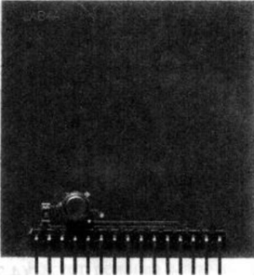
Рис. 2.1 - Внешний вид модуля dLab4A для исследования характеристик биполярного транзистора

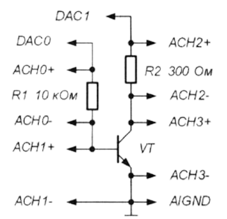

Рисунок 2.2. Принципиальная электрическая схема для исследования характеристик биполярного транзистора
Задачи:
- Определение коэффициента передачи транзистора по постоянному току;
- Получение входной характеристики транзистора в схеме с общим эмиттером;
- Получение семейства выходных характеристик транзистора в схеме с общим эмиттером;
- Установка рабочей точки транзисторного каскада с общим эмиттером.

3 ТЕОРЕТИЧЕСКИЕ СВЕДЕНИЯ

Полупроводниковый прибор, имеющий три электрода и два взаимодействующих р-n-перехода, называется биполярным транзистором. В зависимости от последовательности чередования областей с различным типом проводимости различают р-n-р-транзисторы и n-р-n-транзисторы. Их условные обозначения и устройство приведены на рис. 3.1.
Биполярные транзисторы, как правило, изготавливаются из кремния, германия или арсенида галлия. По технологии изготовления биполярные транзисторы делятся на сплавные, диффузионные и эпитаксиальные.

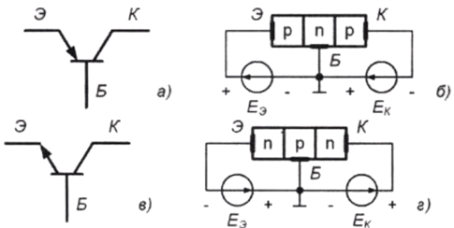

Рис.3.1. Условные обозначения и устройство транзисторов р-п-р (а, б) и п-р-п (в, г) типов (показано смещение переходов транзисторов при работе в линейном режиме).

В основном биполярные транзисторы применяются для построения схем усилителей, генераторов и преобразователей электрических сигналов в широком диапазоне частот (от постоянного тока до десяти гигагерц) и мощности ( от десятков милливатт до сотен ватт). В соответствии с этим биполярные транзисторы делятся на группы по частоте (низкочастотные - не более 3 МГц; средней частоты - от 3 МГц до 30МГц; высокочастотные - от 30 МГц до 300 МГц; сверхвысокочастные - более 300 МГц) и по мощности (маломощные - не более 0,3 Вт; средней мощности - от 0,3 Вт до 1,5 Вт; большой мощности - более 1,5 Вт).
Разновидностью биполярных транзисторов являются лавинные транзисторы, предназначенные для формирования мощных импульсов наносекундного диапазона.
Другую разновидность биполярных транзисторов представляют двухэмиттерные модуляторные транзисторы, в которых конструктивно объединены две транзисторные структуры.
Широкое распространение в последние годы получили составные биполярные транзисторы (транзисторы Дарлингтона), обладающие очень высоким коэффициентом передачи тока.
В зависимости от полярности напряжений, приложенных к электродам транзистора, различают следующие режимы его работы: линейный (усилительный), насыщения, отсечки и инверсный.
В линейном режиме работы биполярного транзистора эмиттерный переход смещен в прямом направлении, а коллекторный - в обратном. В режиме насыщения оба перехода смещены в прямом направлении, а в режиме отсечки - оба перехода в обратном направлении. И, наконец, в инверсном режиме коллекторный переход смещен в прямом направлении, а эмиттерный - в обратном. Кроме рассмотренных режимов возможен еще один режим, который является не рабочим, а аварийным - это режим пробоя.
Принцип работы биполярного транзистора основан на возможности управления токами электродов путем изменения напряжений, приложенных к электронно-дырочным переходам. В линейном режиме, когда переход база-эмиттер открыт благодаря приложенному к нему напряжению U_{БЭ}, через него протекает ток базы I_{Б}. Протекание тока базы приводит к инжекции зарядов из области коллектора в область базы, причем ток коллектора определяется выражением:
I_{К}=β_{DC}⋅I_{Б}

где β_{DC} - статический коэффициент передачи тока базы.
Прямое падение напряжения U_{БЭ} на эмиттерном переходе связано с током коллектора уравнением Эберса-Молла:

$$I_{К}= I_{КБ.О}(e^{\frac{U_{БЭ}}{ϕ_{t}}}-1)$$

где I_{КБ.О} - обратный ток коллекторного перехода, а ϕ_{t} - температурный потенциал, который при температуре Т=300 К составляет для кремния примерно 25 мВ.
Из выражения следует, что при прямом смещении эмиттерного перехода и при условии U_{БЭ} > ϕ_{t} ток коллектора возрастает с ростом напряжения U_{БЭ} по экспоненциальному закону:
$$I_{К}≈ I_{КБ.О}e^{\frac{U_{БЭ}}{ϕ_{t}}}$$

Где U_{БЭ} < ψ_{k}- контактная разность потенциалов.
Важнейшими характеристиками транзистора являются его входная и выходные вольтамперные характеристики. Типичные ВАХ биполярного транзистора приведены на рис. 3.2.
Кроме ВАХ рассматривают статический коэффициент передачи тока, коэффициент передачи тока, дифференциальное входное сопротивление. Значения этих характеристик зависят от схемы включения транзистоpa. На рис. 3.3 приведена схема включения биполярного транзистора с обратной проводимостью (n-р-n - типа) по схеме с общим эмиттером. Для такой схемы справедливо следующее соотношение между токами:
I_{Э}=I_{Б}+I_{К}

где I_{Э}, I_{Б}, I_{К}- сила тока в цепях эмиттера, базы и коллектора, соответственно.
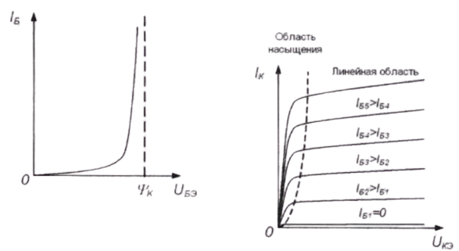
а) б)
Рис.3.2. Входная (а) и выходные (б) ВАХ биполярного транзистора.

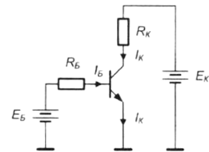

Рис.3.3. Включение биполярного транзистора
по схеме с общим эмиттером.

Статический коэффициент передачи тока β_{DC} определяется как отношение тока коллектора I_{К} к току базы I_{Б}:

β_{DC}=I_{К}/I_{Б}

Коэффициент передачи тока β_{АС} определяется приращением ΔI_{К} коллекторного тока к вызывающему его приращению ΔI_{Б} базового тока:

β_{AC}=ΔI_{К}/ΔI_{Б}

Дифференциальное входное сопротивление r_{i} транзистора в схеме с общим эмиттером определяется при фиксированном значении напряжения коллектор-эмиттер. Оно может быть найдено как отношение приращения напряжения база-эмиттер к вызванному им приращению тока базы:

$$r_{i}=\frac{{ΔU}_{БЭ}}{{ΔI}_{Б}}=\frac{U_{БЭ2}-U_{БЭ1}}{I_{Б2}-I_{БЭ1}}$$

Используя полученные ранее параметры транзистора дифференциальное входное сопротивление rвх можно определить по формуле:

r_{i}=r_{Б}+β_{AC}⋅r_{Э}

где r_{Б} - распределенное сопротивление базовой области полупроводника, r_{Э} - дифференциальное сопротивление перехода база-эмиттер, определяемое из выражения: r_{Э} = 25/Iэ , а Iэ - постоянный ток эмиттера в миллиамперах.
Первое слагаемое в выражении много меньше второго, поэтому им можно пренебречь. Тогда:

r_{i}≈β_{AC}⋅r_{Э}

Биполярные транзисторы чаше всего используются в усилительных каскадах. На рис.3.4 изображен типичный транзисторный каскад с общим эмиттером. Режим работы биполярного транзистора в таком каскаде определяется силой базового тока. Для того, чтобы базовый ток был стабилен, база соединяется с источником напряжения Е_{Б} через высокоомное сопротивление R_{Б}.

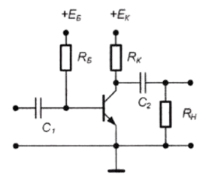
Рис. 3.4. Установка рабочей точки с помощью стабильного тока базы.

Для определения режима работы транзисторного каскада удобно построить линию нагрузки на выходной характеристике транзистора. Данный способ позволяет описать поведение транзистора во всех основных режимах работы, а именно: насыщения, усиления и отсечки.
Режим насыщения имеет место в случае, когда ток коллектора не управляется током базы. Эта ситуация возникает при условии
β_{DC} I_{Б} > Iкн

где Iкн - ток насыщения коллектора. Значение этого тока определяется сопротивлением R_{К} в цепи коллектора и напряжением источника питания Е_{К}:
I_{КН}≈E_{K}/R_{K}

Режим насыщения характеризуется низким падением напряжения коллектор-эмиттер (порядка 0,1 В). Для перевода транзистора в этот режим необходимо, чтобы через базу транзистора протекал ток, больший, чем ток насыщения базы I_{БН}:
I_{БН}=I_{КН}/β_{DC}

Для того чтобы базовый ток стал равным току насыщения, сопротивление резистора R_{Б} следует выбрать равным:
R_{Б}=R_{БН}=E_{Б}/I_{БН}

В режиме усиления ток коллектора меньше тока насыщения I_{КН} и для его вычисления можно воспользоваться уравнением линии нагрузки цепи коллектора:
$$I_{К}= \frac{Е_{К}-U_{КЭ}}{R_{К}}$$

Рабочая точка транзисторного каскада в статическом режиме задается током базы и напряжением на коллекторе.
Базовый ток транзистора в схеме (рис. 14.4) определяется как ток через сопротивление в цепи базы R_{Б}:
$$I_{Б}= \frac{Е_{Б}-U_{БЭ}}{R_{Б}}$$

Он может быть также определен как точка пересечения входной ВАХ транзистора и линии нагрузки цепи базы (точка 1 на рис.3.5 а)
Ток коллектора определяется точкой пересечения линии нагрузки цепи коллектора и выходной характеристики транзистора (точка 1 на рис 3.5 б.)
Значение тока коллектора можно вычислить по формуле:
I_{К}=β_{DC}⋅I_{Б}

Напряжение коллектор-эмиттер определяется из уравнения линии нагрузки цепи коллектора:
U_{КЭ}=E_{K}−I_{K}⋅R_{K}

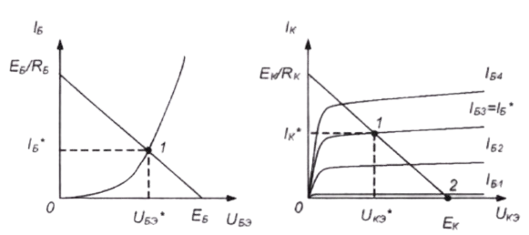
а) б)
Рис. 3.5. Определение рабочей точки транзистора по
входной (а) и выходной (б) вольтамперным
характеристикам транзистора

В режиме отсечки ток коллектора равен нулю и не создает на резисторе R_{К} падения напряжения. Следовательно, напряжение U_{КЭ} максимально и равно напряжению источника питания Е_{К}. Данный режим соответствует точке 2 на рис. 3.5 б.

При работе транзисторного каскада в режиме малого сигнала обеспечивается наибольшее усиление входного сигнала при минимальных искажениях. Характерной особенностью данного режима является то, что при всех возможных значениях входного сигнала рабочая точка транзистора не выходит из линейной области.
Расчет режима малого сигнала состоит в нахождении постоянных и переменных составляющих токов и напряжений в транзисторном каскаде. Расчет постоянных составляющих позволяет найти параметры рабочей точки транзисторного каскада (статический режим). Расчет переменных составляющих - усилительные свойства каскада в этой точке.
Коэффициент усиления по напряжению определяется отношением амплитуд выходного синусоидального напряжения к входному:
Величина этого параметра в схеме общим эмиттером приближенно равна отношению сопротивления в цепи коллектора rк к сопротивлению в цепи эмиттера rэ:

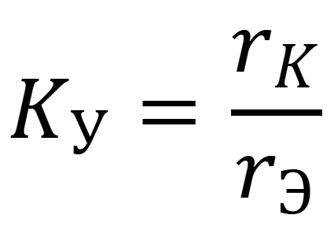

Сопротивление в цепи коллектора r_{к} определяется параллельным соединением сопротивления коллектора R_{к} и сопротивления нагрузки R_{н}, роль которого может играть, например, входное сопротивление следующего каскада:

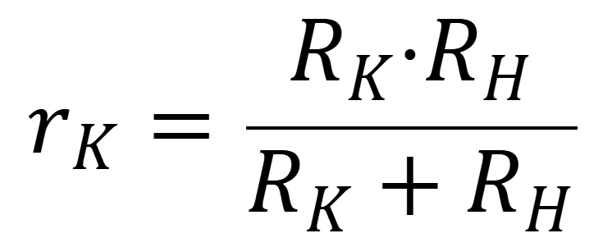

Сопротивление в цепи эмиттера r_{э} это сопротивление эмиттерного перехода, равное rэ = 25мВ/I_{э} причем в силу малости тока базы можно считать I_{э} ≈ I_{к}. Если в цепи эмиттера включен резистор сопротивлением R_{э}, то коэффициент усиления следует рассчитывать по формуле:

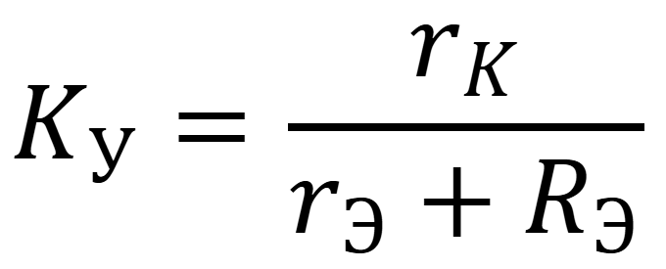

Важными параметрами транзисторного каскада являются также входное и выходное сопротивления.
Таким образом, входное сопротивление усилителя по переменному току определяется как отношение амплитуд синусоидального входного напряжения U_{вхm} и входного тока I_{вхm}:

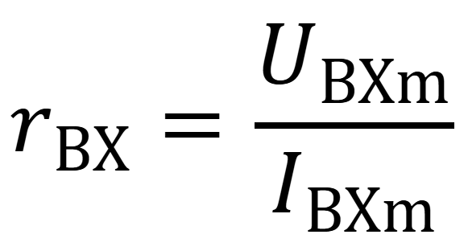

Входное сопротивление усилителя по переменному току вычисляется как параллельное соединение входного сопротивления транзистора r_{i} = β_{ac} r_{э} и резисторов в цепи смещения базы. В схеме рисунок 3.4 используется один резистор R_{b}, поэтому входное сопротивление каскада равно:

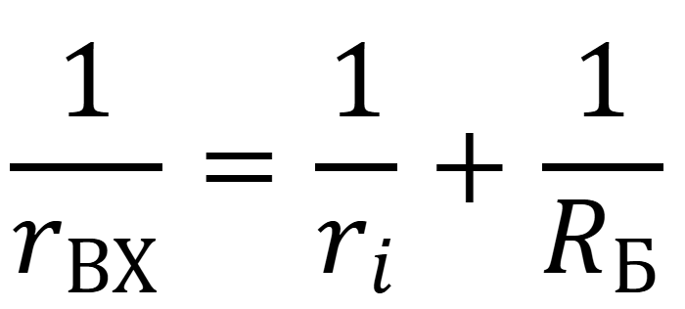

Значение дифференциального выходного сопротивления схемы находится по напряжению U_{ххm} холостого хода на выходе усилителя и по напряжению U_{выхm}, измеренному для сопротивления нагрузки R_{н}, из следующего уравнения, решаемого относительно r_{вых}:

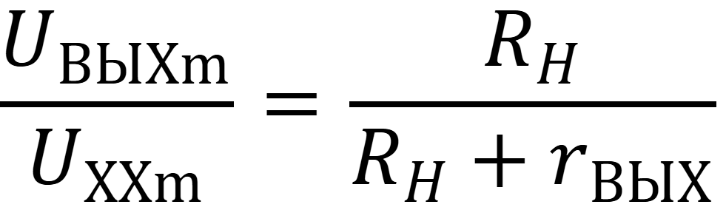

Выбор рабочей точки транзисторного каскада определяет особенности работы транзисторного каскада. Максимальная величина неискаженного переменного напряжения на выходе может быть получена при условии, когда в статическом режиме постоянное напряжение на коллекторе равно половине напряжения коллекторного источника питания U_{к} =Е_{к} / 2.
При неудачном выборе амплитуды входного сигнала и величины базового смещения возникают искажения: выходное напряжение принимает несинусоидальную форму. Для устранения искажений нужно скорректировать положение рабочей точки или уменьшить амплитуду входного сигнала.

4 ВЫПОЛНЕНИЕ РАБОТЫ

4.1 Определение коэффициента передачи биполярного транзистора по постоянному току

На рисунке 4.1 показана схема на лицевой панели ВП для выполнения данного задания.
С помощью ползунковых регуляторов, находящихся на панели ВА, напряжения источников питания Е_{Б} и Е_{К} были установлены значения, примерно равные в таблице 4.1. Измерены с помощью ВП соответствующие значения тока коллектора I_{К}, тока базы I_{Б} и напряжения коллектор-эмиттер U_{КЭ} и занесены в таблицу 4.1. По формуле было найдено значение статического коэффициента усиления транзистора β_{DC} и занесено в таблицу.

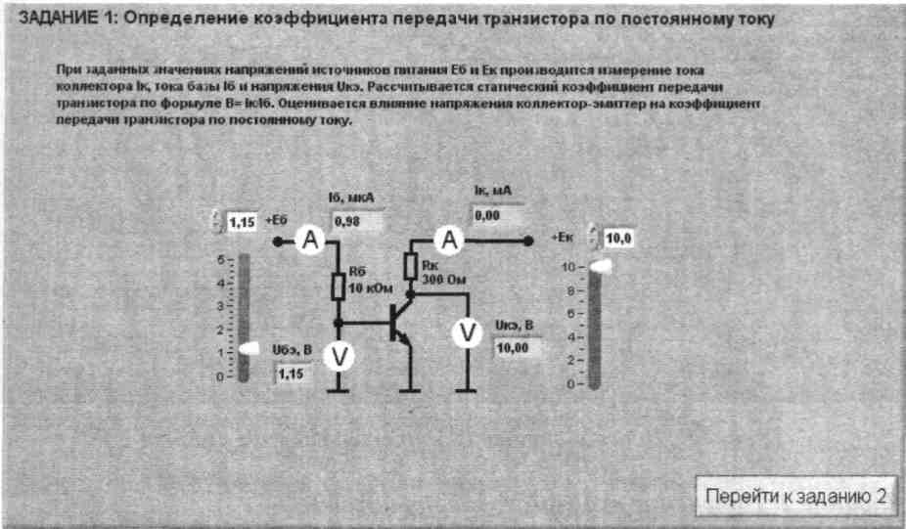

Рисунок 4.1 – Определение коэффициента передачи транзистора по постоянному току

Таблица 4.1 – Измерения, снятые на лицевой панели ВП
Е_{б}, В | Е_{к}, В | I_{к}, мА | I_{б}, мкА | U_{кэ}, В | β_{DC}
1,25 | 5 | 10,92 | 59,03 | 0,09 | 0,18
2,5 | 5 | 10,9 | 182,41 | 0,06 | 0,06
5 | 5 | 10,91 | 430,7 | 0,04 | 0,03
1,25 | 10 | 10,89 | 59,06 | 0,09 | 0,18
2,5 | 10 | 10,89 | 182,45 | 0,06 | 0,06
5 | 10 | 10,89 | 430,7 | 0,04 | 0,03

Напряжение Uкэ практически не оказывает влияния на статический коэффициент усиления транзистора β_{DC}.
4.2 Получение входной характеристики биполярного транзистора в схеме с общим эмиттером

На рисунке 4.2 показана лицевая панель ВП для получения входной характеристики транзистора в схеме с общим эмиттером.
На графическом индикаторе ВП было установлено значение напряжения питания коллектора Е_{К} равным 5 В. В ходе чего был получен график зависимости входного тока I_{Б} транзистора от входного напряжения U_{БЭ} показанный на рисунке 4.3, а также вычислены значения тока базы I_{б} и напряжения база-эмиттер U_{бэ} для точек входной характеристики.

Таблица 4.2 – Значения, снятые на лицевой панели ВП
I_{б}, мкА | U_{бэ}, В | Е_{б} | Е_{к}, В
10 | 0,61 | 0,71 | 5
40 | 0,65 | 0,06 | 5

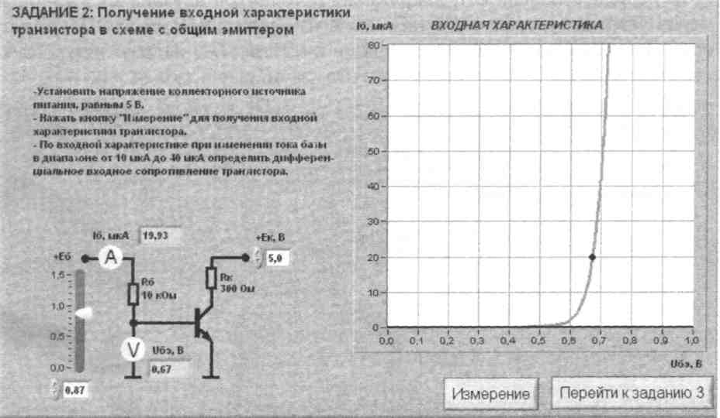

Рисунок 4.2 – Получение входной характеристики транзистора в схеме с общим эмиттером

По формуле было найдено значение входного сопротивления транзистора при изменении базового тока от 10 мкА до 40 мкА

$r_{вх}$ = $\frac{{dU}_{бэ}}{{dI}_{б}}$ = 0.0013.
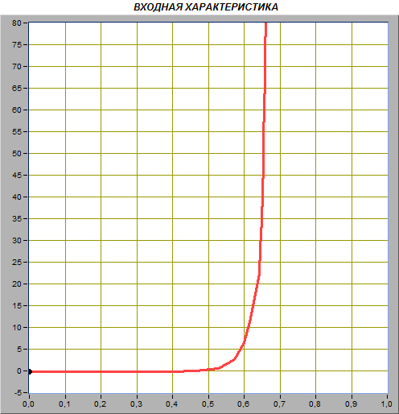

Рисунок 4.3 - График зависимости входного тока I_{Б} транзистора от входного напряжения U_{БЭ}.
4.3 Получение семейства выходных характеристик биполярного транзистора в схеме с общим эмиттером

На рисунке 4.4 показана лицевая панель ВП для получения семейства выходных характеристик транзистора в схеме с общим эмиттером.
На рисунке 4.5 показан график зависимостей коллекторного тока I_{К} от напряжения коллектор-эмиттер Uкэ, полученный при плавном изменении напряжения на коллекторе транзистора от 0 до 10 В и фиксированных значениях напряжения источника ЭДС базы Е_{Б} = 0,6 В; 0,74 В, 0,88 B, 1,02 B; 1,16 B.

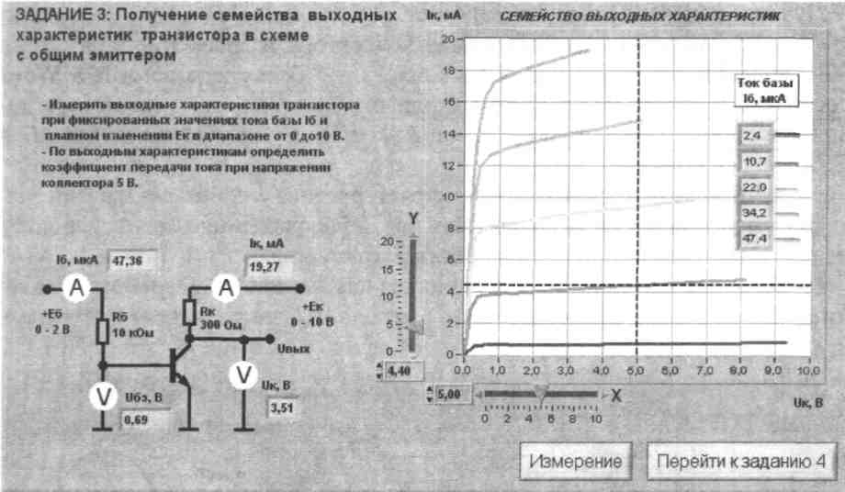

Рисунок 4.4 – Получение семейства выходных характеристик транзистора в схеме с общим эмиттером

По формуле было определено значение коэффициента передачи тока β_{АС.}

$β_{АС}$ = $\frac{{ΔI}_{k}}{{ΔI}_{б}}$ = 471,66.

По формуле оцениваем по выходным характеристикам и линиям нагрузки значения тока коллектора I_{К} и тока базы I_{Б} в рабочей точке, для которой U_{К}=E_{К}/2.

$I_{б*}$ = $\frac{I_{k}*-I_{k, кр}}{β_{АС}}$ = 16,4 мкА,

где $I_{k}*$ - рабочая сила тока коллектора; $I_{б*}$ - рабочая сила тока базы.

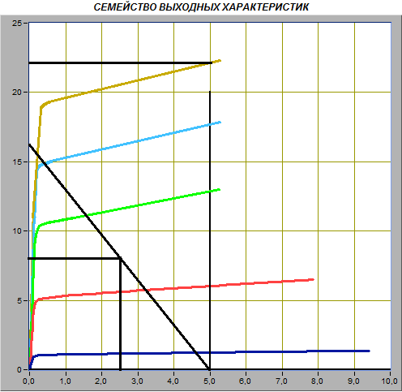

Рисунок 4.5 – График зависимостей коллекторного тока I_{К} от напряжения коллектор-эмиттер Uкэ

4.4 Установка рабочей точки транзисторного каскада с общим эмиттером

На рисунке 4.6 показана лицевая панель ВП для установки рабочей точки транзисторного каскада с общим эмиттером.

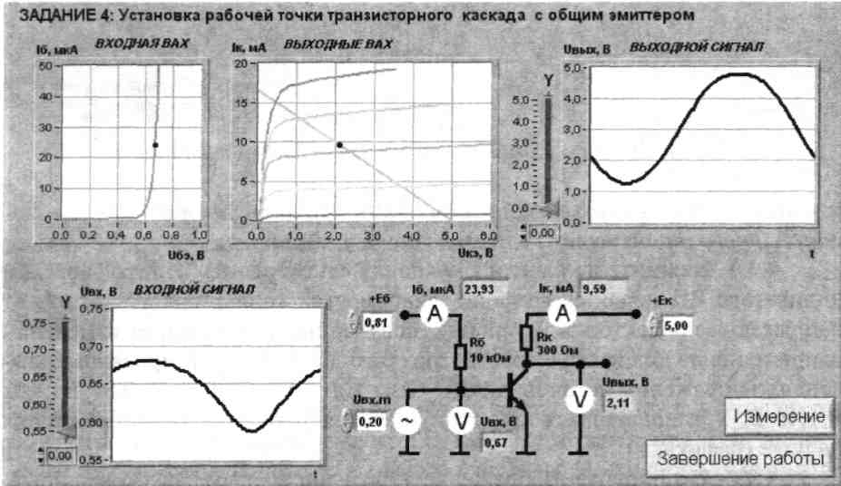

Рисунок 4.6 – Установка рабочей точки транзисторного каскада с общим эмиттером

Плавно увеличивая амплитуду входного сигнала U_{вх} получаем на графическом индикаторе ВП максимальный неискаженный выходной сигнал. На рисунке 4.7 представлено изображение выходного сигнала, а на рисунке 4.8 – входного сигнала.

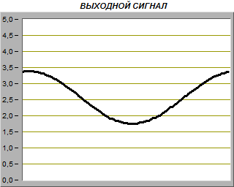

Рисунок 4.7 – Выходной сигнал

Для определения амплитуды используем формулу U_{ВЫХm}=(u_{max}-u_{min})/2 = (3,4 - 1,8)/2 = 0,8 В.

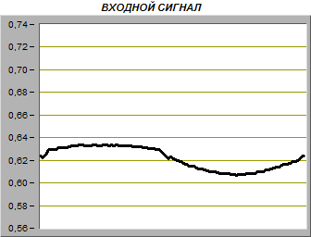

Рисунок 4.8 – Входной сигнал

Для определения амплитуды используем формулу U_{ВХm}=(u_{max}-u_{min})/2 = (0,63 – 0,61)/2 = 0,01 В.
По формуле определяем коэффициент усиления транзисторного каскада. К_{У} = 0,8/0,1 = 8.
На рисунке 4.9 представлен выходной сигнал при изменении значения тока базы примерно на 30% от величины I_{б} в сторону увеличения.

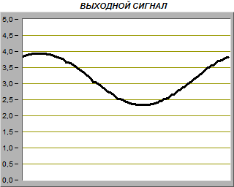

Рисунок 4.9 – Выходной сигнал при изменении значения тока базы в сторону увеличения

На рисунке 4.10 представлен входной сигнал при изменении значения тока базы примерно на 30% от величины I_{Б} в сторону уменьшения.

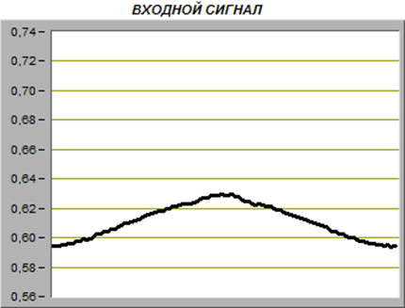

Рисунок 4.10 – Входной сигнал при изменении значения тока базы в сторону увеличения

5 ВЫВОДЫ

В ходе лабораторной работы ознакомились с лабораторным модулем dLab4 для исследования характеристик биполярного транзистора. Были выполнены поставленные задачи с данным биполярным транзистором. В ходе выполнения первого задания был сделан вывод, что чем больше значение напряжения коллектора-эмиттера U_{кэ}, тем больше значение статического коэффициента усиления транзистора β_{DC}. Получены входные и выходные характеристики биполярного транзистора в схеме с общим эмиттером и установлена рабочая точка транзисторного каскада.

